Anglizismensucher Dokumentation
P r a k t i k u m P r o g r a m m i e r e n

Gruppe: Die Heuristiker

Gensler, Alexander
Kammerer, Christoph
Memmel, Stefan
Roth, Wolfgang

an der Hochschule für Angewandte Wissenschaften-
Fachhochschule Hof
Fakultät Informatik
Studiengang Verwaltungsinformatik

Vorgelegt bei Vorgelegt von
Professor Richard Goebel Die Heuristiker
Alfons-Goppel-Platz 1 Wirthstraße 51
95028 Hof 95028 Hof
Matr. 20131046

Hof, 20.01.2015

Inhaltsverzeichnis
1. Bedienungsanleitung 3
1.1. XML einlesen 3
1.2. Suchvorgang starten 4
1.2.1. Datei Suche 4
1.2.2. Crawler Suche 6
1.2.3. Ordner Suche 6
1.2.4. Webseiten Suche 8
1.3. Sonstige Optionen 8
1.3.1. Datei-Menü 8
1.3.2. Ansicht-Menü 10
2. Installationshinweise 11
3. Programm-Kurzbeschreibung 11
4. Motivation 11
5. GUI 12
6. Referenzen (XML-Anglizismenliste) 14
7. Crawler 16
8. Design 17
9. Logik 17
10. Probleme der Logik 19
11. Refactoring (Bad Smells)2 21
12. Bugs 21
13. Fazit 22

Bedienungsanleitung
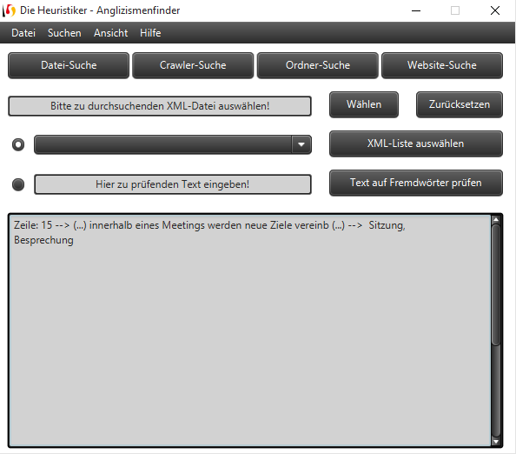

In unserem Programm gibt es grundsätzlich vier Arten Texte auf Fremdwörter oder auch jedes andere Wort zu durchsuchen. Entweder könne Wörter in das dafür vorgesehene Feld eingetragen werden oder eben eine XML-Liste eingelesen werden.

XML einlesen
Das XML-Liste einlesen wird durch klicken auf den Button “XML-Liste Wählen” gestartet. Anschließend öffnet sich folgendes Fenster ( das Design unterscheidet sich je nach Betriebssystem, hier Windows10 ) :
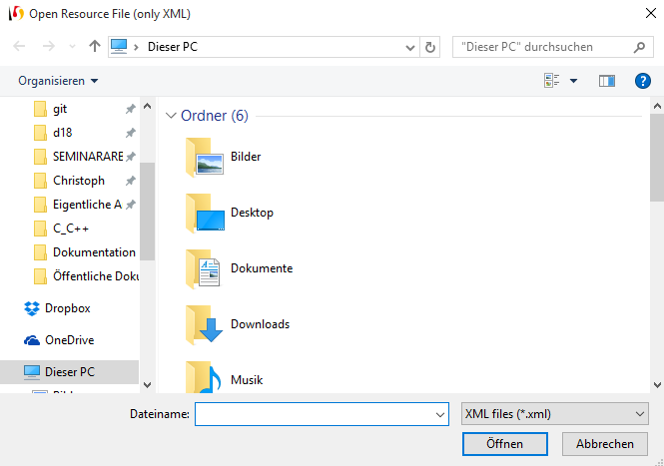

Nachdem man einen Doppelklick auf eine XML-Datei ausgeführt hat erscheint der Dateiname in dem Feld “Dateiname”. Das Fenster schließt sich nach dem Klick auf den “Öffnen” Button automatisch. Auf der Konsole wird dann der komplette Pfadname der XML-Datei angezeigt.

Suchvorgang starten

Je nach Auswahl über die Radiobuttons vor dem Dropdown und dem unteren Textfeld wird der Text entweder auf einzelne durch ein Leerzeichen getrennte Wörter oder auf die in der XML-Liste enthaltene Wörter. Wenn auf die Wörter der XML-Liste durchsucht werden soll, muss bei dem Dropdown-Menü ausgewählt werden auf welchem “tag” aus der XML Datei durchsucht wird.
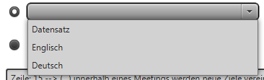

Über die 4 Buttons, die sich direkt unter dem Menü befinden, kann ausgewählt werden was genau durchsucht werden soll.
Nachdem die beiden vorherigen beiden Schritte gemacht wurden, kann mit einer der folgenden Arten zu suchen begonnen werden.

Datei Suche

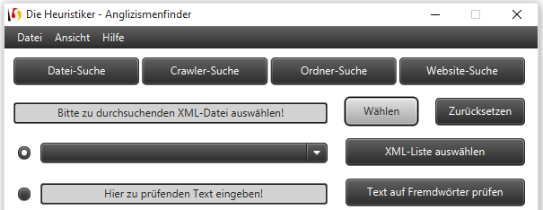

Hier muss nun eine zu durchsuchende XML-Datei geöffnet werden. Dies geschieht über den „Wählen“-Button. Nach Klick auf den Button öffnet sich folgender Dialog:
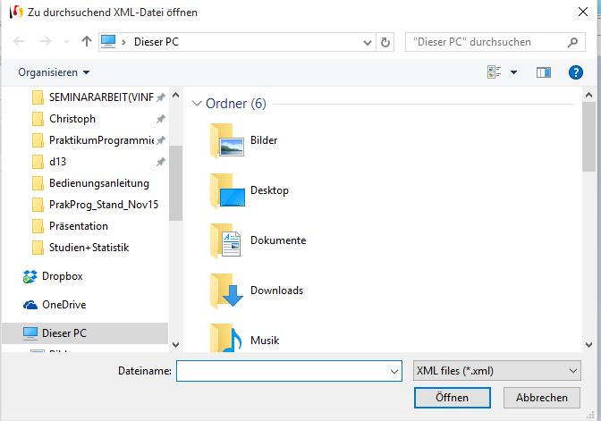

Nun muss per Doppelklick die zu durchsuchende XML-Datei ausgewählt werden. Anschließend wird der komplette Pfad der Datei in das oberste Textfeld eingetragen.
Die Suche wird mit „Text auf Fremdwörter prüfen“ gestartet und im Anschluss wird das Ergebnis in die TextArea ausgegeben. Dies sieht in der Regel so aus:
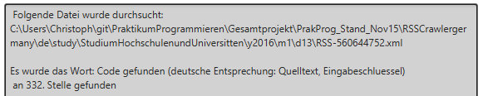

Crawler Suche
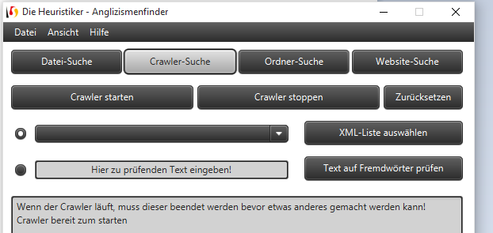

Bei der Crawler Suche sollten ursprünglich alle gecrawlten Dateien nach Klick auf „Text auf Fremdwörter prüfen“ durchsucht werden. Da jedoch das durchsuchen eines Ordnerbaumes nicht realisiert werden konnte, kann hier nur der Crawler gestartet und gestoppt werden.

Ordner Suche

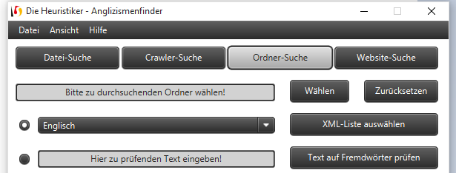
Hier muss nun ein zu durchsuchender Ordner ausgewählt werden. Leider kann wie bereits beschrieben nur ein Ordner der Dateien enthält durchsucht werden und nicht noch zusätzliche in einem Unterordner enthaltene Dateien durchsucht werden. Um einen Ordner zu durchsuchen, der Dateien enthält muss auf den Button „Wählen“ geklickt werden. Nach dem Klick öffnet sich folgender Dialog:
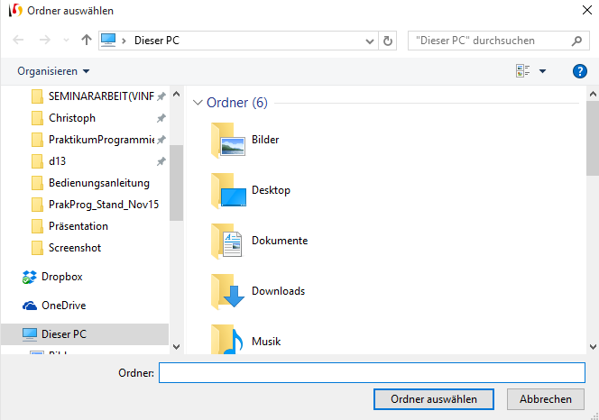
Hier muss nun auf einen Ordner geklickt werden, dessen vollständige Pfadadresse dann in das oberste Textfeld übernommen wird. Um die Dateien, die im Ordner enthalten sind zu durchsuchen, muss die suche mit einem Klick auf „Text auf Fremdwörter prüfen“. Das Ergebnis wird anschließend in der TextArea ausgegeben. Das sieht in der Regel wie folgt aus:
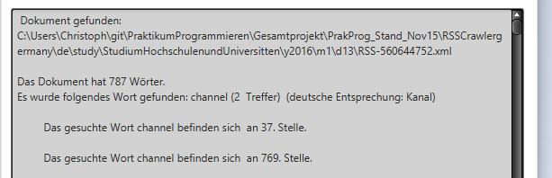

Webseiten Suche

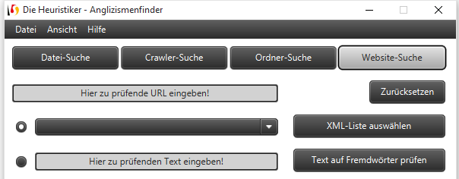

Bei der Webseiten Suche muss in dem oberen Textfeld eine URL eingegeben werden und dann wird diese Webseite durch Klicken auf “Text auf Fremdwörter prüfen” durchsucht. Anschließend wird das Ergebnis auf der TextArea am unteren Ende angezeigt.

Sonstige Optionen

Datei-Menü

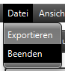

Im Datei-Menü gibt es die Optionen, das erhaltene Ergebnis aus der TextArea in der Form einer .txt Datei zu exportieren. Nach klick auf „Exportieren“ öffnet sich folgender Dialog:
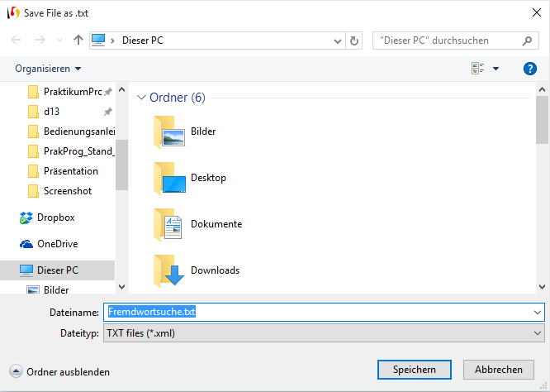
Nach Klick auf „Speichern“ wird die .txt an dem gewählten Ort abgelegt. Der Name der Datei kann selbstverständlich selbst gewählt werden.
Es gibt zudem noch die Funktion „Beenden“. Bei diesem Menüpunkt öffnet sich ein modales Fenster, das wie folgt aussieht:
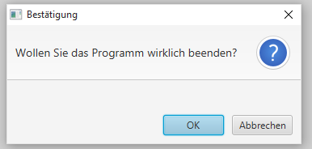

Logischerweise schließt sich das Fenster der Gui nach Klick auf „Ok“ und bei „Abbrechen“ gelangt man auf das ganz normale Fenster der Gui.

Ansicht-Menü
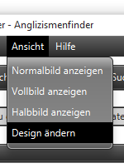

Im Ansicht-Menü kann unter anderen die Größe des Gui-Fensters verändern. Normalbild erscheint standardmäßig beim Starten der Gui. Nach Klick auf „Halbbild anzeigen“ vergrößert sich die breite des Fensters auf die halbe Breite des Bildschirms und die Höhe entspricht der tatsächlichen Höhe des Bildschirms. Bei „Vollbild anzeigen“ erscheint, die Ansicht die allgemein bekannt ist unter Vollbild, also das Fenster erstreckt sich über die ganze Breite und Höhe des Bildschirms.
Bei „Design ändern“ kann man das Design des Fensters ändern, das andere implementierte Design des Fensters sieht wie folgt aus:
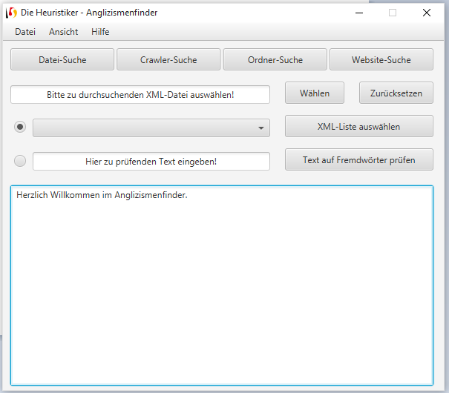

Installationshinweise
Das Programm muss über den Eclipse Import importiert werden. (Unter Gesamptprojekt
PrakProg_Stand_Nov15 ). Anschließend müssen nur die notwendigen Jar-Dateien eingebunden werden. Diese befinden dich unter dem Ordner „Jars“ in der obersten Ordnerebene. Logischerweise muss dafür der Java Build Path angepasst werden, im besonderen die Librarys ( „Add external Jar“).

Programm-Kurzbeschreibung
Das Programm “Anglizismenfinder” filtert nach Einlesen (Parsen) einer Referenz-Datei (hier: XML-Anglizismenliste) und Auswählen einer Quelle ( XML-RSS-Feed, Crawler-Suchergebnisse im XML-Format, Webseiten-Durchsuche [letztere funktioniert nicht richtig] ) entsprechende Stichworte aus Texten und stellt diese mit Informationen aus der Referenz-Datei dar. Im thematischen vorgelegten Sinne filtert das Programm englische Worte (nach Benutzereingabe/Konfiguration auf der GUI-Oberfläche) aus Texten und stellt die deutsche Entsprechung in einem Textfeld dar.

Motivation
Die meisten Softwareprojekte entstehen nicht auf der grünen Wiese. Oftmals werden Altsysteme abgelöst. Die Herausforderung für die Software-Designer und Programmierer liegt nicht selten darin, die Funktionalitäten des Altsystems im neuen erneut zu realisieren. Im Fach Praktikum-Programmieren waren wir gefeit vor einem solchen Problem und konnten in den ersten Gesprächen ungezwungen Ideen sammeln, wie wir diese mit den Vorgaben und Anforderungen unseres Professors am besten in einer Software vereinen zu können. Software-Vorgaben waren unter anderem die Implementation des Text-Normalisierers Lucene. Der Schritt, Lucene für geparste XML-Dateien zu verwenden, war nicht fern, zumal auch in den ersten Stunden das “Crawlen” von sogenannten RSS-Feeds behandelt worden ist. Erste konkrete Ideen ware ein zugegebenermaßen einfacher Wortsucher in Verbindung mit dem Iisys-RSS-Crawler. Da andere Kommilitonen bereits sehr früh ihre Themen in die Themenliste eintrugen, war die Idee etwas “Frisches” zu entwerfen, das ein Thema bedient, welches in dieser Form gesellschaftlich eher weniger Beachtung findet. Konkret war die Idee unserer Gruppe, ein Programm zu entwickeln, das anhand einer Referenz – in unserem Fall eine umfangreiche XML-Datei – geparste XML-Dateien auf Anglizismen durchsucht. Anglizismen sind englische Worte in unserer Sprache, die heutzutage – vor allem in der Informatik – als selbstverständlich hingenommen werden, obwohl diese entweder deutsche sinnvolle Entsprechungen verdrängen (wegen des Zeitgeists oder aus Pragmatismus) oder vermeintlich sinnvoll ergänzen. Da sich die Idee doch deutlich von denen der Anderen abhebt, wollten wir dies in einer optisch ansprechenden Anwendung realisieren. Wir denken, dies in der Kürze der Zeit geschafft zu haben. Zuletzt ist die Aufteilung unserer Arbeiten erwähnenswert: Hier ist keine strikte Zuteilung zu Personen zwar möglich, da alle schwerpunktmäßig arbeiteten; jedoch waren die Arbeiten so verteilt, als dass alle an den Aufgaben gearbeitet haben. Eine grobe Aussage lässt sich indes treffen: Stefan Memmel hat sich vornehmlich um den Anwendungskern gekümmert, der Programmlogik, und um das Refactoring. Christoph Kammerer arbeitete mit am GUI-Code, an der Programmlogik und übernahm Arbeiten des Debuggings und Refactorings, Pflege und Tests der XML-Referenzdatei. Ferner war er der Ansprechpartner für Fragen zur Nutzung von Git-Hub. Alexander Gensler, der in unsere Gruppe nach vierwöchiger Krankheit verspätet, dafür umso herzlicher in das Kollektiv aufgenommen wurde, kümmerte sich um das ansprechende Design (CSS), überarbeitete das GUI nach Anforderungsänderungen hervorragend und übernahm Arbeiten des Refactorings. Ideengeber und etwas Projektmanagement übernahm Wolfgang Roth, konzeptionelle GUI-Programmierung und –Erstellung, Programmierung am RSS-Crawler und die Erstellung der Anglizismen-Referenzliste als XML-Datei. Darüber hinaus beteiligten sich alle an der Erstellung der geforderten Dokumentation.

GUI
Der grundsätzliche Aufbau des sogenannten Graphical User Interface wurde sehr früh in der Programmiersprache JavaFX entwickelt. Zwar bedeutete dies eine – wenn auch eine schnelle – Einarbeitung in die JavaFX-Syntax grafischer Programmierung, allerdings wollten wir bereits hier mit dem Zeitgeist gehen: Java-Swing gilt als veraltet. Da auch Elemente von CSS in unser GUI einflossen, hätte dies mit JavaSwing nicht funktioniert. Vorteile von JavaFX sind: CSS-Unterstützung, die Möglichkeit den JavaFX-SceneBuilder zu verwenden, direkte Einbindung von Ton- und Videodateien (“Media Functionality”), Nutzung von Scene-Graph-Animate-Grafiken (Animationen) sowie die Nutzung von HTML über ein “User-Interface”. Ausschlaggebend für unsere Projekt war, wie bereits erwähnt, die komfortable Unterstützung von Cascading Style Sheeds (CSS) sowie der Lerneffekt. Die Programmierung erfolgte, wie auch der Rest des Projekts, in Eclipse (Version Mars). Es existiert mit dem JavaFX-Builder ein Programm zur Erstellung von grafischen Oberflächen. Ganz bewusst wurde darauf verzichtet: Einerseits der Einarbeitung in JavaFX wegen, andererseits, weil der JavaFX-Builder als zu kompliziert erachtet wurde für schnelle Anfangserfolge. Die grundsätzliche Idee schneller Anfangserfolge war auch, die Gruppe zu motivieren. Dieser Ansatz kommt aus der agilen Programmierung (Thema: SCRUM), in der schnelle Software-Lieferungen früher Versionen das Ergebnis der Arbeit visualisieren, also früh zeigen, was später “stehen” soll oder kann. Die Änderungsanforderungen an dem GUI ergaben sich stetig mit Fortschreiten des Projekts und den Treffen, außerhalb der Programmierstunden. Das Graphical User Interface enthält nicht nur grafische Elemente, sondern auch ActionHandler – also Programmcode von Methoden -, die wir nicht auslagerten. Grund hierfür ist, dass sich sinnvolle Methoden auch im GUI-Quelltext befinden, um keine all zu komplexen Klassenhierarchien aufzubauen. Wichtig für das Funktionieren unseres Programms sind die notwendigen Schaltflächen (fortan Buttons) auf der Benutzeroberfläche, die über den sogenannten ActionHandler sinnvoll angesprochen werden. Dies erforderte bei einigen ActionHandlern durchaus einiges an Arbeit: Besonders kompliziert war in diesem Zusammenhang das Öffnen des sogenannten FileChoosers und DirectoryChooser. Dessen Dialog-Design ist abhängig vom genutzten Betriebssystem und war in der kürze der Zeit nicht veränderbar. Deswegen ergibt sich eine unmerkliche Abweichung des gewählten Designs (siehe Betriebsanleitung). Der FileChooser übergibt im folgenden unter anderem die Dateiform und den absoluten Pfad. Selbiges gilt für den DirectoryChooser. Letzterer gibt, verglichen mit anderen Methoden, relativ wenig zurück: Informationen über den Ordner, nicht aber über die enthaltenen Dateien. Beide Methoden sind notwendig, um Dateien zu “holen” oder Dateien aus Ordnern zu an die Parser zurückzugeben. Ferner war es schwierig umzusetzen, nur eine bestimmte Art einer Datei auswählen zu können. Unser Programm arbeitet mit XML-Dateien. Andere Dateien sollen erst gar nicht (grafisch) ausgewählt werden können. Weitere ActionHandler waren trivialer zu programmieren, da diese Methoden anderer Klassen aufrufen. Ein Teil der Verarbeitungslogik derjenigen Bestandteile, die zu bearbeitende Dateien liefern, befindet sich in der Klasse zum GUI. Dazu wurden – auch an anderen Klassen - detaillierte Try-Catch-Blöcke geschrieben, die JavaFX-Alterts aufrufen. Dies sind kleine modale Hinweisfenster, die JavaFX bereits mit verschiedenen Bestätigungs- und/oder Abbruchs-Buttons und Designs liefert. Ferner können Texte nach belieben eingebaut werden. Weitere Bestandteile des GUI sind: Eine Menüleiste, wie sie in vielen Tools und Fensterprogrammen Standard sind, die z. B. eine Beenden-Funktion bietet, welche über einen ActionHandler einen sogenannten Alert aufruft, ob das Programm tatsächlich beendet werden soll. Die schwerpunktmäßigen Arbeiten wurden immer wieder unterstützt von denjenigen unserer Gruppe, die ihrerseits mit ihren Schwerpunkten beschäftigt waren, um alle Programmierarbeiten immer wieder zu einem funktionierenden Ganzen zusammenzuführen. Im weiteren Verlauf des Praktikums wurde das Programmfenster (GUI) im Zuge eines Refactorings von Alexander Gensler nochmals überholt aufgrund eines erweiterten Funktionsumfangs und da es schlichtweg unübersichtlich wurde auf der Oberfläche. Nach Absprache mit der Gruppe wurden 4 Buttons verändert, die, je nach gewählter Verwendung des Programms, angepasst sind. Hierdurch wurde es ermöglicht, dass es auf dem GUI aufgeräumter zugeht, da man nach Entscheidung, was man durchsuchen möchte, nur die Elemente angezeigt bekommt, welche hierzu nötig sind. Im Zuge der GUI-Überarbeitung wurden außerdem zwei Radio-Buttons eingeführt, welche zu einer sogenannten Toggle-Group zusammengeschlossen wurden und dazu benutzt werden, zwischen den Suchmodi (entweder Einzelwortsuche oder anhand einer Referenz – hier Anglizismenlist) umzuschalten. Zu guter letzt wurden alle neuen Elemente für die Halb- und Vollbildanzeige (aufrufbar über die Menüleiste) angepasst sowie kleinere bekannte Bugs ausgebügelt (beispielsweise wurden Try-Catch-Blöcke hinzugefügt, welche die FileNotFoundException abfangen, die entsteht, wenn man einen der Chooser (File- oder Directory-Chooser) öffnet und per Windows Schließen/Abbrechen-Kommando beendet.

Referenzen (XML-Anglizismenliste)
Im Sinne modularer Anwendung ist es mit dem Anglizismenfinder möglich, auch andere Referenzen in Listenform als XML-Datei einzubinden. Einfach ausgedrückt sucht man dann nicht nach Anglizismen in XML-Dateien (RSS-Feeds, geparste Textdateien), sondern nach bestimmten Worten aus der Informatik mittels einer anderen Referenz, um die gefundenen Ergebnisse mit den entsprechenden hinterlegten Informationen ansprechend darzustellen. Referenz steht hierbei Synonym für die verwendete XML-Referenzliste, die die passenden Informationen zu den zurückgegebenen (gefundenen) Worten enthält. Die Idee war allerdings, ein Programm zu entwickeln, welches Anglizismen (englische Worte) aus deutschen Texten herausfiltert und die deutsche Entsprechung zum/zu den englischen Wort(en) ausgibt. Anfangs gestaltete sich das Überführen von Anglizismen geordnet nach dem Alphabet mit den deutschen Entsprechungen als mühselig. Man kann von Primatenarbeit sprechen, weswegen mit dieser einfachen Kopierarbeit aus dem Anglizismusindex ( http://www.vds-ev.de/index ) von A – D gearbeitet wurde sowie von W, X, Y, Z. Da sich die Worte im Anglizismusindex in JavaScript-Elementen befinden, die mit der Entwickleransicht von Browsern (F12) nicht sichtbar sind und ein sogenannter Programmier-Workaround als zu zeitraubend angesehen wurde auf die Script-Elemente zuzugreifen, entschloss man sich bis zu einem gewissen Zeitpunkt für das einfache Kopieren. Zwar wurde die Referenzliste dadurch gefüllt, allerdings benötigte man für ein gutes Funktionieren unseres Programms schlichtweg mehr Referenz-Worte. Eine gute Programmlogik hilft nichts, wenn das Programm zu wenig Daten verarbeitet und für den Benutzer dadurch quasi “nichts tut”. Um eine zeitintensive Lösung zu vermeiden, verwendeten wir Microsoft-Excel, da hier in vielen Formaten abgespeichert werden kann. Benötigt wurde das XML-Format, das von Excel unterstützt wird. Zuerst wurden alle Anglizismen schlicht in ein Excel-Dokument kopiert, wobei die englischen und deutschen Worte jeweils in einer getrennten Spalte landeten. Damit die Daten vom Parser korrekt verarbeitet werden konnten, mussten das Kopierte normalisiert werden. Zuerst sind Hyperlinks gelöscht worden. Darauf folgend sind alle Leerzeichen und Sonderzeichen gelöscht worden. Englische Worte, die im deutschen mehrere Bedeutungen haben, wurden in der Spalte der deutschen Entsprechungen zusammengeführt. Alle Bereinigungsvorgänge wurden mit excel-eigenen Funktionen durchgeführt sowie mit dem beliebten Suchen-Und-Ersetzen. Das Exportieren der beiden Tabellen und Einpacken in die benötigten XML-Tags geschah in Excel über den Menüpunkt “Entwicklertools” (dieser Menüpunkt muss manchmal erst über die Ansichtsoptionen eingeblendet werden): Entwicklertools >> Quelle >> XML-Verknüpfungen (rechtes Fenster). Darin wird aus einer händisch angelegten XML-Schemadatei die Tags abgeleitet. Danach wurde werden in Spalte A die unterschiedlichen englischen Worte und in Spalte B die deutschen Entsprechungen kopiert je Zeile. Anschließend verknpüft man mit einem Rechtsklick auf das Fenster XML-Quelle die Spalte mit dem entsprechenden Tag aus der Schemadatei.

Abbildung: Spalten aus XML-Schemadatei verknüpfen

Die XML-Referenz ist dabei wie folgt aufgebaut:
<?xml version="1.0" encoding="ISO-8859-1"?>
<Referenzdaten>
<Datensatz>
<Englisch>action</Englisch>
<Deutsch>Aktion, Unternehmung, Tat, Handlung, Sonderangebot</Deutsch>
</Datensatz>
<Datensatz>
<Englisch>agenda</Englisch>
<Deutsch>Tagesordnung</Deutsch>
</Datensatz>
</Referenzdaten>
Die sogenannten Tags für die englische Worte durften dabei keine Leerzeichen, keine Kaufmanns-und-Sonderzeichen und Kommata enthalten, da dies sonst zum Programmabsturz führte. Die Worte werden zwar normalisiert, jedoch mussten diese als einzelne Worte mit denen Worten aus den zu durchsuchenden Dokumenten verglichen werden. Zeichenketten (Worte) werden als zusammenhängend verglichen. Enthalten Tags für die Anglizismen nämlich Sonderzeichen, werden diese mit den einzelnen Buchstabenrepräsentationen als ein Wort interpretiert. Dies ist für eine Vergleichsoperation unangemessen. Indes, die Tags für die deutsche Entsprechung konnten alle möglichen Zeichenketten enthalten. Grund hierfür ist, dass diese unbearbeitet ausgegeben werden können.

Crawler
Innerhalb des Refactorings wurden weitere Klassen erstellt. Zuerst geschah die Implementation einiger Funktionalitäten in einer gesammelten Klasse, die mit der Zeit verschlankt wurde im Sinne objektorientierter Programmierung. Die Einbindung des Iisys-Crawlers sollte auch über Bedienelemente der GUI realisiert werden. Christoph Kammerer löste dies souverän, obwohl es anfangs problematisch war, da in Java keine Unterpackages erstellt werden können. So wurden alle betreffenden Java-Dateien, die eigentlich einer gewissen Struktur unterliegen, in ein einziges Package legen. Im späteren Programmierverlauf stellte sich dies dann als weniger problematisch dar, als zuerst angenommen. Das Starten und Stoppen des Crawlers ist über Tasks gelöst worden. Hintergrund dessen ist, das mit einem unbegrenztes Crawlen des RSS-Feed-Crawlers die Anforderung an Rechenzeit und Speicherplatz immens ansteigt und dies im zeitlichen Rahmen unseres Programmier-Praktikums keiner geeigneten Lösung zuzuführen möglich gewesen wäre. Deshalb entschieden wir uns für ein zeitlich begrenztes Arbeiten des Crawlers über Tasks, was relative einfach zu bewerkstelligen war durch die eigentlich schon “deprecated” gemachten Status “suspend” und “resume”. Da es sich hierbei jedoch um ein zeitgesteuertes Starten und Stoppen handelt und nicht um ein komplexes Multitasking, ist diese Lösung als angemessen erachtet worden.

Design
In diesem Kapitel wird nicht der grundsätzliche Aufbau (z. B. die Anordnung der Bedienelemente) des GUI-Interfaces behandelt, sondern die optische Aufwertung dieser durch Cascading Style Sheeds (CSS). An Letzterem arbeitete Alexander Gensler. Zuerst und zu Testzwecken wurde ein CSS aus dem Internet heruntergeladen, welches in die GUI-Klasse implementiert worden ist. Als dies funktionierte, wurde ein eigenes CSS-Design entwickelt, welches über einen eigenen Menüpunkt im Programmfenster aufgerufen werden kann (“Design wechseln”). Konkret wird hierbei zwischen dem CSS und dem Standard-Design von JavaFX gewechselt. Da dies ohne ein erneutes Öffnen des Programms (und somit ohne .ini oder .config-Datei) ablaufen sollte, wurde die Methode so implementiert, dass das Wechseln des Designs zur Laufzeit geschieht. Programmatisch sind ist die CSS-Formatierung wie folgt implementiert: Die Methode überprüft zuerst, welches Stylesheet aktuell verwendet wird. Abhängig vom Ergebnis ersetzt er dieses mit dem jeweils anderen Stylesheet. Das Ersetzen erfolgt durch das Entfernen des aktuellen Stylesheets und durch hinzufügen des neuen. Ein direktes Ersetzen erfolgte nicht immer sauber, sodass Überreste aus dem vorherigen Stylesheet bestehen blieben.

Logik
Im folgenden soll der interne Verarbeitungsprozess von Suchanfragen (Suchfunktionalität) skizziert werden. Zentrales Element in diesem Prozess ist die Klasse Search. Sie wird mit zwei Parametern instanziiert:

- Mittels des Strings Array[] searchSubjectAr werden die Worte, nach denen gesucht werden soll, übergeben.
- Mittels des Strings FilesToIindex wird der absolute Pfad zu einem Verzeichnis übergeben, welches durchsucht werden soll.

Die Methode find() liefert einen Ergebnisstring zurück. Diese Methode instanziiert auch alle anderen Klassen, die für eine erfolgreiche Suche nötig sind. Zunächst wird das Objekt Index der Klasse IndexCreator erzeugt. Dazu werden nachfolgende Variablen als Parameter im Konstruktor übergeben:

- FilesToIndex (s. o.)
    - NameInternerOrdner (Ordner, in welchem die indizierten Dateien abgelegt werden)
- Feld (hierein wird der Inhalt der zu indizierenden Dateien gespeichert)
- Title (hier wird der Dateiname der zu indizierenden Dateien gespeichert)

Lediglich die Variable FilesToIndex wird durch äußere Eingabe, sprich durch Nutzereingaben, bestimmt. Alle anderen Variablen sind interner Art, d. h. Variablen hätten eingespart werden und hierfür schlechthin aufrufender und aufgerufener Klasse gleiche Strings für die Bezeichnungen verwenden werden können; in Hinblick auf die Wartbarkeit des Programmcodes wurde bewusst darauf verzichtet. Die Methode createIndex liefert ein NIOFSDirectory zurück, welches so dann für die weitere Suche verwendet wird. Das zurückgelieferte NIOFSDirectory Verzeichnis wird an einen DirectoryReader aus der Lucene-Bibliothek übergeben. Dieser DirectoryReader wird wiederum an einen IndexSearcher - ebenfalls aus der Lucene-Bibliothek - übergeben. Nun kann die eigentliche Suche beginnen. Dazu wird das SearchSubjectAr[] durch eine for-Schleife iteriert: Das aktuelle Element des SearchSubjectAr[] wird an den String SearchSubject übergeben, darauf eine Query instanziiert. Diese Query wird an den Searcher übergeben, welcher die gefundenen Elemente liefert, die letzten Endes an das ScoreDocArray übergeben werden. Bezüglich des detaillierten Ablaufes des oben genannten Procederes wird auf die Lucene-Dokumentation verwiesen. Es wird geprüft, ob zum aktuellen Suchwort Dokumente gefunden wurden, in dem abgefragt wird, ob die Länge des ScoreDocArray größer Null ist. Sollte dies nicht der Fall sein, wird mit dem nächsten Wort aus dem SearchSubjectAr weiter gemacht. Ansonsten wird über das ScoreDocArray iteriert. Für jedes in dem ScoreDocArray befindliche Dokument wird ein Objekt searchInDoc der Klasse SearchInDoc instanziiert. Dazu werden folgende Variablen als Parameter übergeben:

- iField (Liste mit den Feldern, welche bei Erstellung des Indexes benutzt wurden, sprich: Die dem Indexcreator übergeben wurden, hier also Feld und Title)
- Feld (Name des Feldes, das durchsucht werden soll)
- SearchSubject (Wort aus dem SearchSubjectAr)

Das Objekt SearchInDoc liefert zum Einen mit der Methode getAnzahl() die Gesamtanzahl der sich in dem Dokument befindlichen Worte, zum Anderen mit der Methode getFundListe() eine Liste mit Integer Werten. Letztere gibt an, welcher Stelle das gesuchte Wort zuzuordnen ist. Diese Informationen werden alle in den Rückgabe-String der Methode find() geschrieben. Wurde das gesamte SearchAr durchsucht, werden die diversen Writer geschlossen. Zu guter Letzt wird noch das Verzeichnis, in dem die indizierten Dateien gespeichert wurden, gelöscht (Instanziieren eines DeleteDir Objekts, ausführen der Methode delete()), damit es bei erneuter Suche zu keinen Unstimmigkeiten kommen kann, weil Dateien doppelt indiziert wurden oder ähnliches).

Probleme der Logik
Folgende Probleme ergaben sich beim Entwurf der Suchlogik:

Aufführen der Dokumente

Zunächst war geplant, den Return-String der Methode find() dergestalt aufzubauen, als dass alle Dokumente aufgeführt werden sollten mit den jeweils gefunden Worten, als da ist:
Dokument1 gefunden: enthalten sind die Wörter: a, b, c, e
Dokument2 gefunden: enthalten sind die Wörter: a, b, d, f
Da wir aber nach jedem Wort einzeln suchten, ergab sich folgende Ausgabe:
Dokument1 gefunden: enthalten Wörter: a;
Dokument2 gefunden: enthalten Wörter: a;
Dokument1 gefunden: enthalten Wörter: b;
Dokument2 gefunden: enthalten Wörter: b;
Dokument1 gefunden: enthalten Wörter: c;
Dokument2 gefunden: enthalten Wörter: d;
Dokument1 gefunden: enthalten Wörter: e;
Dokument2 gefunden: enthalten Wörter: f;
Deshalb beschlossen wir den String find() so aufzubauen, dass zu den Worten jeweils die gefundenen Dokumente ausgegeben werden, als da ist:
Wort a, enthalten in:
Dokument1 an Stelle x
Dokument2 an Stelle y
Wort b, enthalten in:
Dokument1 an Stelle x
Dokument2 an Stelle y
Wort c, enthalten in:
Dokument1 an Stelle x
Wort d, enthalten in:
Dokument2 an Stelle y
Wort e, enthalten in:
Dokument1 an Stelle x
Wort f, enthalten in:
Dokument2 an Stelle y

Sicherlich hätte es auch Möglichkeiten gegeben, die ursprüngliche Version zu realisieren, jedoch erschien uns in Ermangelung zeitlicher Kapazitäten und begrenzter Möglichkeiten die einfachere Möglichkeit als opportun.
Indexierung von Ordnern mit Unterordnern
Wie oben ausgeführt ist die Indexierung ein zentrales Element der Anwendung, welches vor jedem Suchlauf erneut ausgeführt wird. Ein Problem bestand darin, dass keine Unterordnern Indexiert werden konnten. Zunächst wurde versucht, dieses Problem dadurch zu lösen, in dem die Methode createIndex() für jeden Unterordner rekursiv ein neues Objekt der Klasse Indexcreator() instanziiert. Anschließend hätten die Dokumente des jeweiligen Unterordners mit der Methode .addIndexes(unterordnerObjekt.createIndex() ); dem IndexWriter hinzufügt werden sollen.

Leider wurde diese Versuch nicht dokumentiert. Nach dem dieser Versuch aus nicht näher erforschten Gründen fehlschlug (bzw. sich nicht in das Gesamtprojekt integrieren lies), wurde eine Technical Consultant eingeschaltet (Danke Andreas Freund).
Das Ergebnis der Konsultation war das Problem mit den Unterordnern in die private Methode Files [] getFiles(String fILES_TO_INDEX_DIRECTORY2) auszulagern. Dieser Methode wird nun zu Beginn des Indizierungsprozesses der Pfad jenes Ordners übergeben dessen Dateien indiziert werden sollen. Zurückgeliefert wird ein Array mit den Dateien des übergebenen Ordners (einschließlich aller Unterordner), welches sodann über eine for-Schleife iteriert wird und die darin erhaltenen Dateien dem Index hinzugefügt werden.
Leider schlug trotz erfolgreicher Modultests, die Integration dieser Klasse fehl, so dass weiterhin nur „Blattknoten“ Ordner (also Ordner ohne Unterordner) indiziert werden können.
Da die Möglichkeit der Indizierung von Ordnern mit Kinderordnern für die Durchführung einer Crawler- Suche existenziell gewesen wäre, konnte auch die Crawler-Suche nicht implementiert werden.

Refactoring (Bad Smells)2
Es wurden verschiedene Refactoring-Maßnamen durchgeführt. Zum Beispiel befand sich sehr viel Quelltext (Programmierlogik) in der GUI . Auch kleinere Bereinigungsmaßnahmen wurden durchgeführt. Refactoring Gui:
Anfänglich wurden alle Buttons nummerisch benannt, was im Laufe des größer werdenden Projektes zu immer mehr Problemen führte. So wurden alle Buttons nach ihre Funktion umbenannt, um eventuell entstehende Unklarheiten zu beseitigen. Des weiteres wurde Code, der an mehreren Stellen verwendet wird in Methoden ausgelagert, die dann an den Stellen wo vorher der redundante Code stand, ausgeführt wird. Zudem war die Logik des Webseiten durchsuchen, aus dem Actionhandler in eine eigene Klasse ausgelagert.
Zum Beispiel ist es möglich, über die Menüleiste ( Hilfe >> Über den Anglizismenfinder ) Informationen über ein modales Fenster zum Programm zu erhalten. Der Text stand zuvor innerhalb der GUI-Klasse in einem Textstring, der über die JavaFX-Methode textArea.setText(“TEXT”) verarbeitet wurde. Um die GUI-Klasse aufzuräumen, legten wir also wurde ein Objekt dieser Klasse in der GUI-Klasse instanziiert.

Bugs
Aufgrund des zeitlich abgesteckten Rahmens konnten nicht alle Fehler, falls welche über die dokumentierten sog. Bugs bestehen sollten, im Programm beseitigt oder zumindest hier aufgeführt werden. Ein bekanntes Problem ist das Durchsuchen von Webseiten: Da unser Programm auch die HTML-Tags von Webseiten liest und diese in der Regel aus englischen Worten bestehen, liefert es über den zu analysierenden Text hinaus ungewollt mehr gefundene Anglizismen zurück. Zum Ende der Abgabe hin konnte also diese Funktion nicht mehr ordentlich implementiert werden. Ordner können wie anfangs gewollt nicht rekursiv durchsucht werden, lediglich Ordner, die mehrere Dateien enthalten können erfolgreich durchsucht werden.

Fazit
Das Programmier-Seminar entpuppte sich als eine spannende und gleichwohl anstrengende Herausforderung, die oft beim Finden von Lösungen gegebener Probleme nicht selten Freude bereitete, als auch teils Frust. Letzteres, da die zeitliche Rahmenbedingung über Gebühr sowie die geringe Gruppenstärke bessere Lösungen an manchen Punkten des Projekts verhinderte. Krankheitsbedingt viel einer von vier aus. Auch die mühselige Gruppenfindung, in der eine ausgewogene Balance zwischen wirklich begabten Kommilitonen im Bereich der Programmierung einerseits und eben nach Kräften unterstützenden Kommilitonen anderseits herrschte, kann dem Ende hin etwas hektische Fertigstellung unseres Programms erklären. Wir denken trotz den Widrigkeiten einen wirklich brauchbaren Näherungswert unserer angedachten Programmierarbeit abgeliefert zu haben. Vor allem im Sinne der Heuristik, die besagt, dass es eine Kunst ist, mit begrenztem Wissen zum Erfolg zu kommen! Danke fürs Lesen!

